Wählen Sie aus und kreuzen Sie an (wenn nicht anders angegeben).
Benzol – ein Aromat  Welche Aussagen passen zu dem Diagramm?  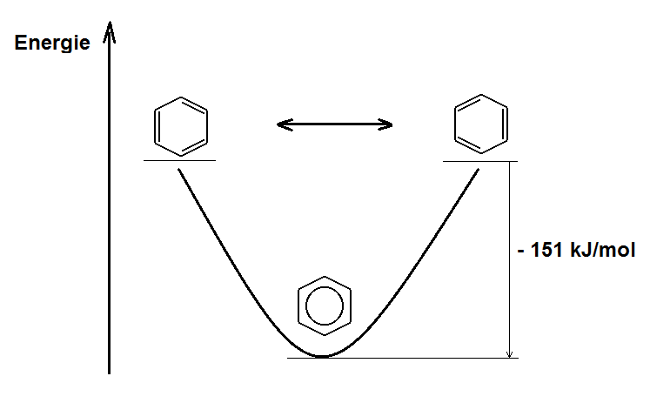 | Zwischen den möglichen Strukturformeln des Benzols  besteht ein chemisches Gleichgewicht.  Die beiden Kekule-Formeln können als hypothetische  mesomere Grenzstrukturen aufgefasst werden.  Das Benzolmolekül ist energetisch deutlich stabiler als ein  denkbares Cyclohexatrien mit isolierten Doppelbindungen.
Eigenschaften des Benzolmoleküls –  der aromatische Zustand  Welche Aussagen beschreiben den aromatischen Zustand im Benzolmolekül korrekt? | Die Einfachbindungen wechseln im Benzol sehr schnell die  Plätze mit den Doppelbindungen.  Im Benzolmolekül liegt ein delokalisiertes  Elektronenringsystem vor.  Das Benzolmolekül ist cyclisch und eben (planar).  Das Benzolmolekül ist cyclisch und nimmt eine Wannenform  oder eine Sesselform ein.  Die Bindungslängen zwischen den Kohlenstoffatomen im  Ring sind alle gleich.
Benzol – ein Gefahrstoff  Welche GHS-Gefahrstoffkennzeichen treffen auf Benzol zu?  Benzol ist besonders gesundheitsgefährdend, weil | 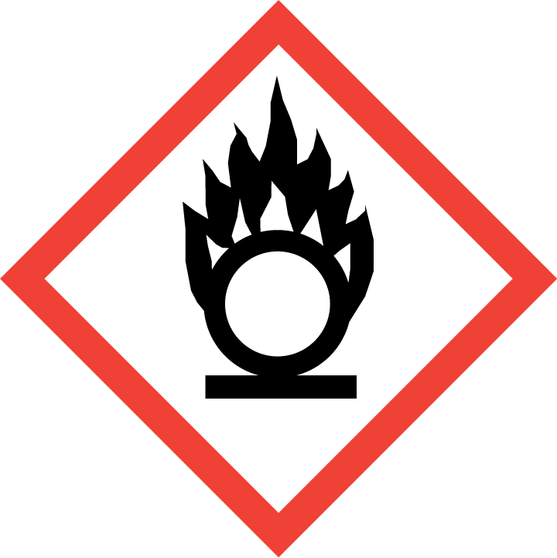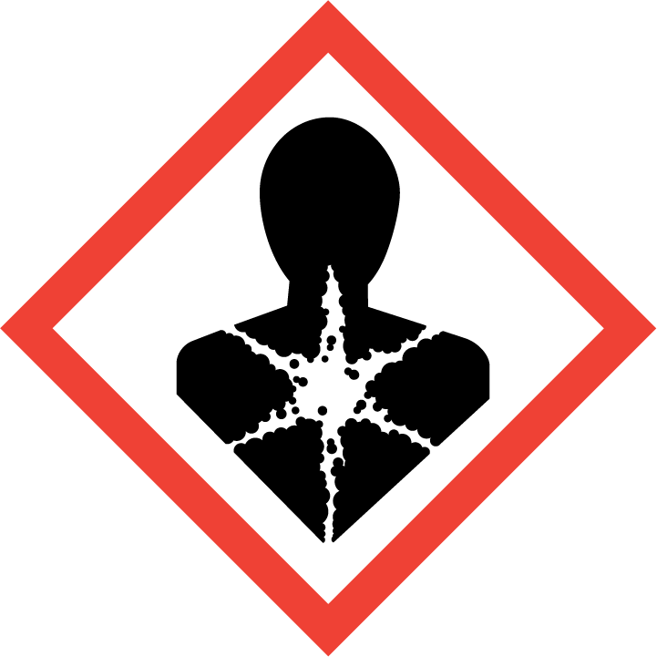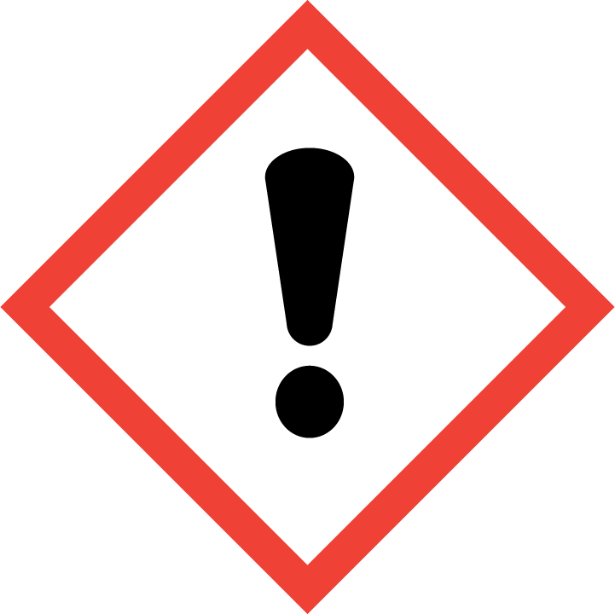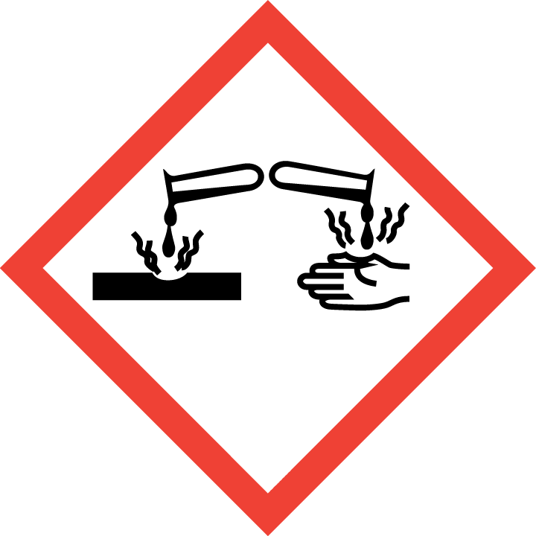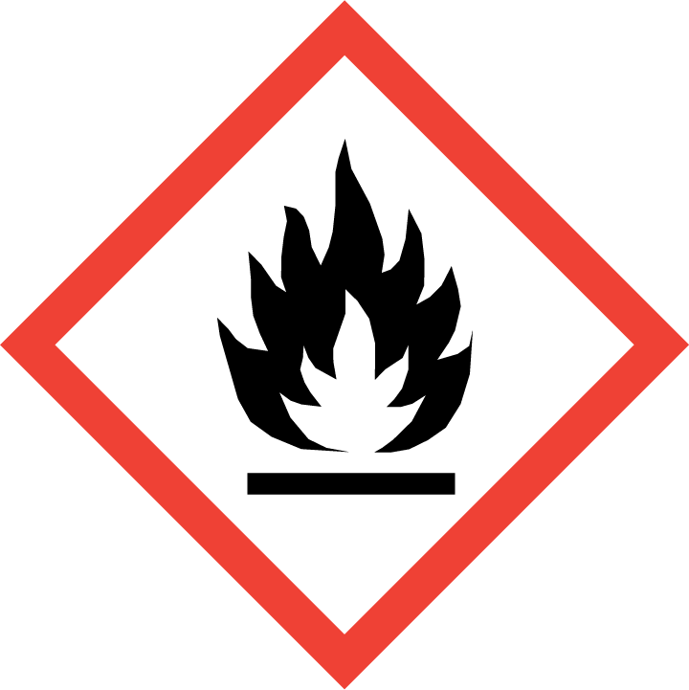  bereits ein einziges Benzolmolekül krebserregend und  erbgutverändernd sein kann.  schon eine Aufnahme von Benzoldämpfen in geringer  Konzentration über lange Zeit zu schweren Organschäden führt.  das Einatmen von Benzol in hoher Konzentration tödlich ist.
Reaktion von Benzol mit Brom  Welche Aussage ist richtig?  Ergänzen Sie die Reaktionsgleichung.  C₆H₆ + Br₂ →… | Benzol reagiert mit Brom in einer Additionsreaktion an einer  Doppelbindung.  Typisch für Benzol ist die radikalische Substitution.  Typisch für Benzol ist eine elektrophile Substitution in  Gegenwart eines Katalysators (z.B. FeBr₃).
Wichtige Benzolderivate  Ordnen Sie den Strukturformeln die richtigen Namen und die richtigen Verwendungen zu.  - Benzaldehyd  - Benzoesäure  - L-Phenylalanin  - Phenol  - Styrol  - Toluol  - Lebensmittelkonservierungsmittel  - Aromabestandteil (Marzipangeschmack)  - Desinfektionsmittel  - proteinogene Aminosäure  - Lösungsmittel, Benzolersatzstoff  - Monomer für einen durch Polymerisation hergestellten Kunststoff | 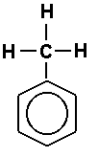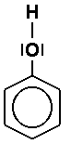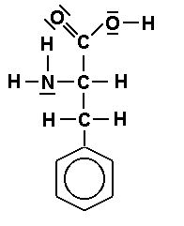  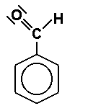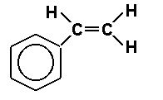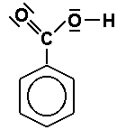
Benzol – ein Aromat  Welche Aussagen passen zu dem Diagramm? | Zwischen den möglichen Strukturformeln des Benzols  besteht ein chemisches Gleichgewicht.  Die beiden Kekule-Formeln können als hypothetische  mesomere Grenzstrukturen aufgefasst werden.  Das Benzolmolekül ist energetisch deutlich stabiler als ein  denkbares Cyclohexatrien mit isolierten Doppelbindungen.
Eigenschaften des Benzolmoleküls –  der aromatische Zustand  Welche Aussagen beschreiben den aromatischen Zustand im Benzolmolekül korrekt? | Die Einfachbindungen wechseln im Benzol sehr schnell die  Plätze mit den Doppelbindungen.  Im Benzolmolekül liegt ein delokalisiertes  Elektronenringsystem vor.  Das Benzolmolekül ist cyclisch und eben (planar).  Das Benzolmolekül ist cyclisch und nimmt eine Wannenform  oder eine Sesselform ein.  Die Bindungslängen zwischen den Kohlenstoffatomen im  Ring sind alle gleich.
Benzol – ein Gefahrstoff  Welche GHS-Gefahrstoffkennzeichen treffen auf Benzol zu?  Benzol ist besonders gesundheitsgefährdend, weil | bereits ein einziges Benzolmolekül krebserregend und  erbgutverändernd sein kann.  schon eine Aufnahme von Benzoldämpfen in geringer  Konzentration über lange Zeit zu schweren Organschäden führt.  das Einatmen von Benzol in hoher Konzentration tödlich ist.
Reaktion von Benzol mit Brom  Welche Aussage ist richtig?  Ergänzen Sie die Reaktionsgleichung.  C₆H₆ + Br₂ → C₆H₅Br + HBr | Benzol reagiert mit Brom in einer Additionsreaktion an einer  Doppelbindung.  Typisch für Benzol ist die radikalische Substitution.  Typisch für Benzol ist eine elektrophile Substitution in  Gegenwart eines Katalysators (z.B. FeBr₃).
Wichtige Benzolderivate  Ordnen Sie den Strukturformeln die richtigen Namen und die richtigen Verwendungen zu.  - Benzaldehyd  - Benzoesäure  - L-Phenylalanin  - Phenol  - Styrol  - Toluol  - Lebensmittelkonservierungsmittel  - Aromabestandteil (Marzipangeschmack)  - Desinfektionsmittel  - proteinogene Aminosäure  - Lösungsmittel, Benzolersatzstoff  - Monomer für einen durch Polymerisation hergestellten Kunststoff | f 5 d 3 c 4  a 2 e 6 b 1

